“All the sciences, indeed, are more necessary than this, but none is better”
“Metaphysics” by Aristotle
Written 350 B.C.E

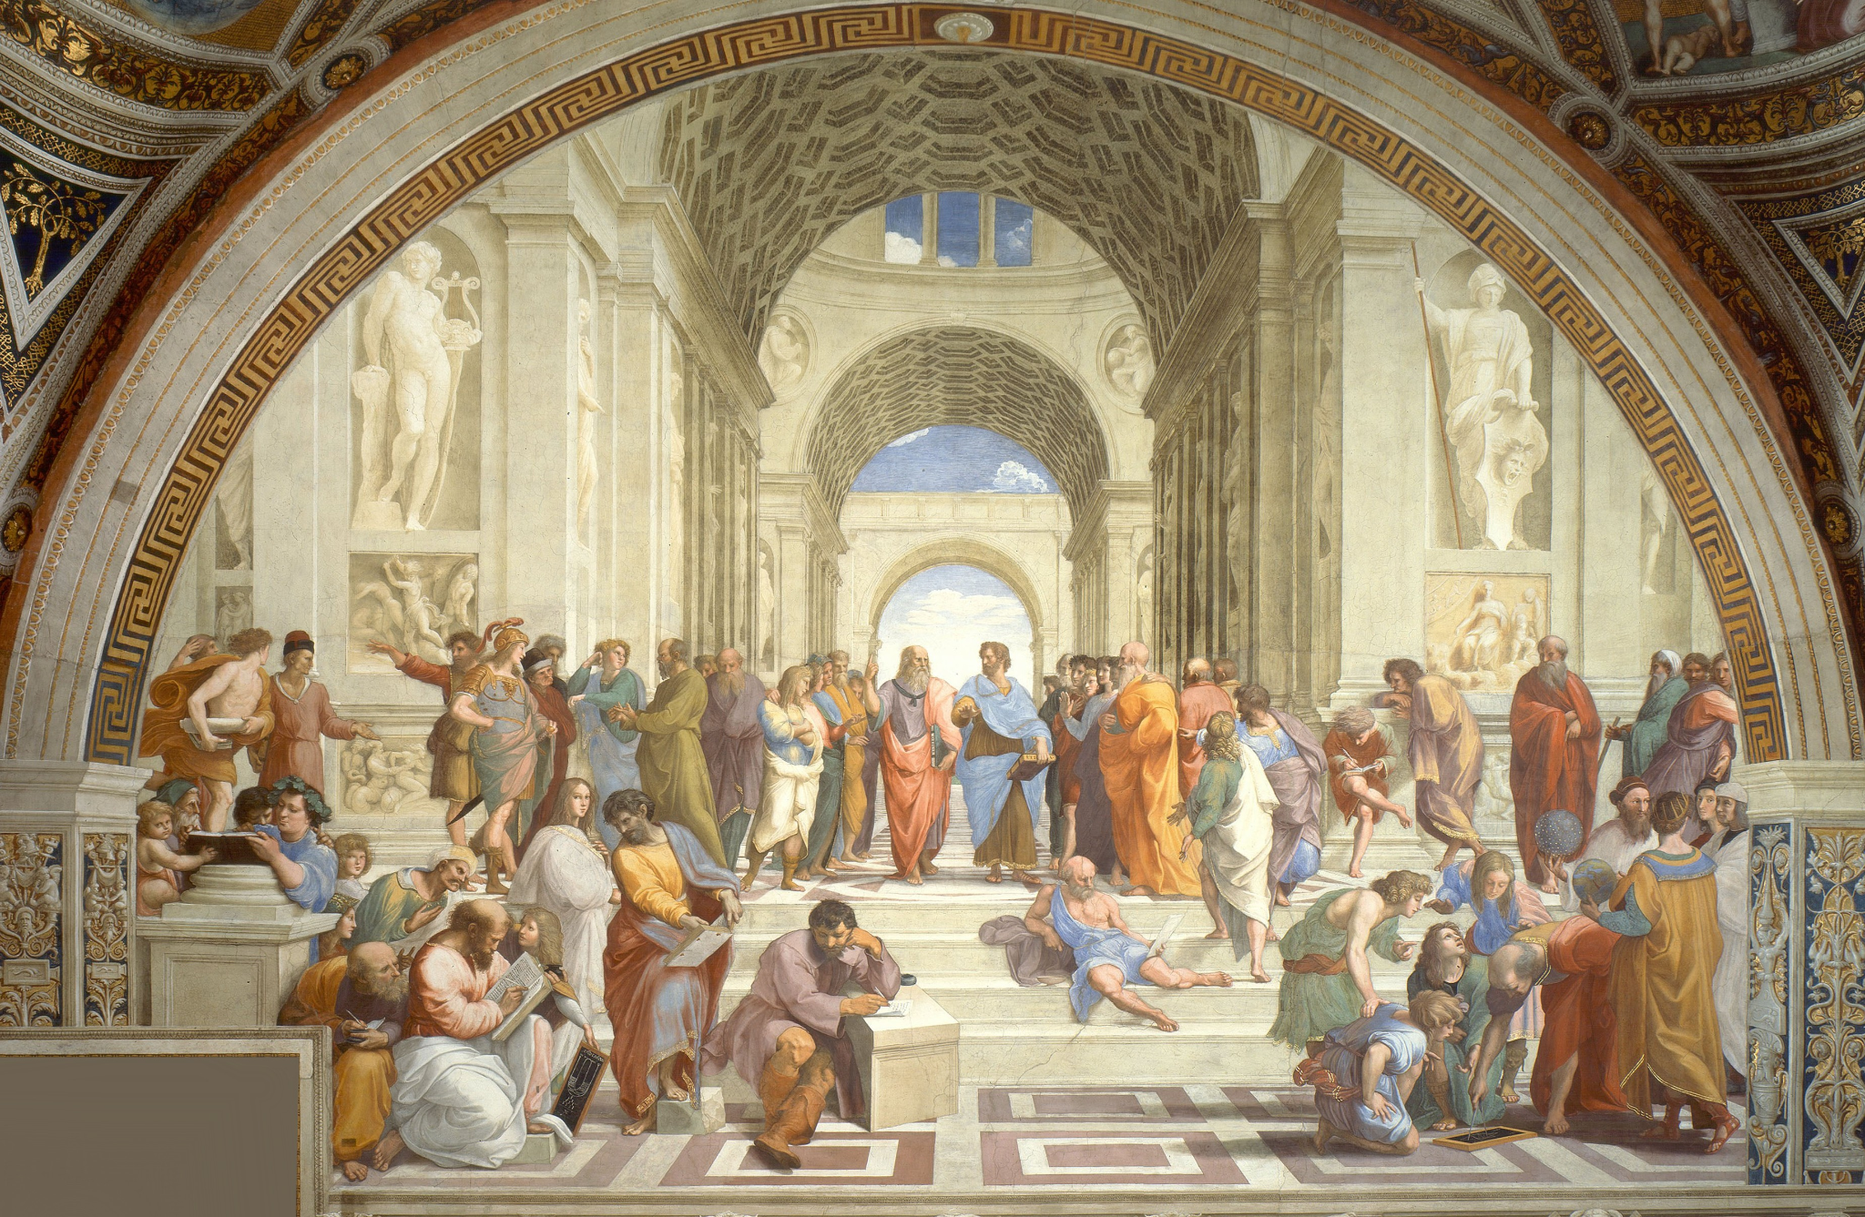
Raffaello Santi 1483 — 1520
«Афинская школа» (итал. La Scuola d’Atene) ~ 1509

*Афинская школа ~1509, Фреска, ширина в основе 770cм, Станц делла Сеньятура, Ватикан, Рим, Италия. Сюжет росписи всей комнаты — четыре сферы духовной деятельности человека: Теология, Философия, Юриспруденция и Поэзия. "Афинская школа" представляет одну из четырёх фресок — Философию.

φιλοσοφία - любовь к мудрости
ΣΟΦΌΣ - софос - мудрец

Философия - учение об основных принципах познания, сущего, должного.

Познание - гносеология
Основание философии на котором строятся все остальные ответвления философии.
Гносеология отвечает на вопросы истинности определений (на вопрос как?)
Гносеология подразделяется на логику (правильное построение понятий) - законы логики.
Логика выстраивает определение формально правильно, гносеология сопоставляет утверждения к истине.
Три уровня приближения к истине:
1 Мир объективно существует независимо от нас
2 Мир объективно существует, но как явление непознаваемой сущности
3 Объекты лишь в уме познающего

